**Pengembangan** **Gawang Futsal Multiguna untuk** **13 Materi Pembelajaran Pendidikan Jasmani Olahraga dan Kesehatan di Sekolah Dasar dan Madrasah Ibtidaiyah Desa Susuhbango Kabupaten Kediri**

Bima Tangguh Alam(1), Eko Andi Susilo (2)

1 Universitas Nahdlatul Ulama Blitar,

2 Universitas Nahdlatul Ulama Blitar,

Email: 1bima.tangguh.alam@gmail.com, 2eas.andy32@gmail.com

**Abstrak**: Maksud penelitian ini adalah mengembangkan Gawang Futsal Multiguna untuk 13 Materi Pembelajaran Pendidikan Jasmani Olahraga dan Kesehatan di Sekolah Dasar dan Madrasah Ibtidaiyah Desa Susuhbango Kabupaten Kediri; 2) menyediakan sarana belajar menjadi lebih efektif dan efisien. Tahapan yang dilakukan antara lain: 1) analisis awal; 2) analisis kebutuhan saat pembelajaran pendidikan jasmani olahraga dan kesehatan 3) analisis hitungan pembuatan; 4) merencanakan produk awal; 5) validasi ahli; 6) revisi; 7) uji coba skala kecil; 8 revisi; 9) uji coba produk; 10) revisi. Hasil validasi ahli materi I dan II yang mencangkup keseluruhan aspek diperoleh rata-rata nilai persentase 89% dan 83% dengan kategori sangat baik, sedangkan validasi ahli teknik I dan II diperoleh rata-rata nilai persentase yang mencangkup keseluruhan aspek sebesar 86 dan 87% dengan kategori sangat baik. Pada uji coba skala kecil diperoleh nilai persentase dengan responden siswa dan guru pendidikan jasmani olahraga dan kesehatan sebesar 94% dan 92% dengan kategori sangat baik. Hasil uji coba produk skala besar diperoleh nilai rata-rata persentase dengan responden peserta didik sebesar 96% dengan kategori sangat baik dan dengan responden guru pendidikan jasmani olahraga dan kesehatan diperoleh nilai rata-rata 95% dengan kategori yang diperoleh sangat baik. Kesimpulan serta saran dalam penelitian ini menghasilkan Gawang Futsal Multiguna untuk 13 Materi Pembelajaran Pendidikan Jasmani Olahraga dan Kesehatan yang efektif untuk peserta didik. Saran agar produk Gawang Futsal Multiguna dapat diaplikasikan di sekolah dasar khususnya dalam mata pelajaran pendidikan jasmani olahraga dan kesehatan.

**Tersedia Online di**

<http://www.jurnal.unublitar.ac.id/index.php/briliant>

**Sejarah Artikel**

Diterima pada 16 Nov 2021

Disetuji pada 19 Nov 2021

Dipublikasikan pada

**Kata Kunci:**

PJOK; gawang_futsal_13_guna

**DOI :**

***http://dx.doi.org/10.28926/briliant .v3i3.20***

**PENDAHULUAN**

Arti mengajar dalam lingkup pendidikan merupakan proses mengatur serta mengorganisaikan lingkungan belajar sehingga mendorong peserta didik untuk belajar, sedangkan belajar dapat dipahami sebagai usaha seorang atau peserta didik untuk memperoleh suatu pengetahuan keterampilan dengan mengolah bahan belajar (Sagala, 2011:55). Pendidikan jasmani olahraga dan kesehatan merupakan mata pelajaran yang bertujuan untuk meningkatkan kebugaran jasmani, keterampilan mototrik, pengetahuan, prilaku yang aktif, hidup sehat dan sportif dan memiliki kecerdasan emosi (Sulaiman, 2016:15). Materi pendidikan jasmani olahraga dan kesehatan yang berlangsung pada tingkat dasar di antaranya, permainan bola besar, bola kecil, atletik serta permainan tradisional. Adanya mata pelajaran pendidikan jasmani olahraga dan kesehatan membawa pengaruh dalam penyediaan sarana dan prasarana yang memadai sehingga pelaksanaan pembelajaran dapat berjalan dengan optimal apabila sarana dan prasarana tersedia (Saryono & Hutomo dalam Widiastuti, 2016:155).

Pembahasan terkait sarana prasarana mata pelajaran pendidikan jasmani olahraga dan kesehatan, peneliti melakukan analisis/pengumpulan data tentang ketersediaan, kondisi sarana prasarana serta pembelajaran di sekolah dasar dan madrasah ibtidaiyah Desa Susuhbango Kecamatan Ringinrejo Kabupaten Kediri. Data yang terkumpul dilakukan dengan wawancara dan cek *list* observasi sarana dan prasarana. Dari hasil observasi ditemukan bahwa ketersediaan sarana dan prasarana di sekolah belum memadai. Hal ini disebabkan karena beberapa sarana prasarana belum tersedia, di antaranya gawang futsal, gawang hoki, gawang bola tangan, gawang sepak bola, tiang/ring bola basket, tiang tenis, tiang bola voli, gawang sepak takraw, tiang bulutangkis, tiang lari estafet, dan tiang lompat tinggi. Sedangkan sarana yang tersedia di antaranya adalah, matras, *cone,* bola voli, bola sepak, bola takraw, bola tolak peluru yang terbuat dari pasir. Sesuai umpan balik dari responden mahalnya penyediaan sarana pendidikan jasmani olahraga dan kesehatan menjadi kendala utama. Selain itu sarana-sarana yang tersedia di toko merupakan sarana yang memiliki karakteristik berbeda dengan anak-anak (siswa SD/MI).

Mengatasi permasalahan tersebut maka perlu adanya modifikasi atau pengembangan sarana pembelajaran yang efektif dan efisien khususnya untuk mengatasi kurangnya ketersediaan dan mahalnya sarana pembelajaran pendidikan jasmani olahraga dan kesehatan. Selanjutnya maka dirumuskan konsep penelitian yang dapat mengatasi permasalahan tersebut ialah pengembangan gawang futsal multiguna untuk 13 materi pembelajaran pendidikan jasmani olahraga dan kesehatan. Konsep gawang futsal multiguna adalah satu sarana gawang futsal dapat digunakan untuk 13 materi pembelajaran yang meliputi: 1) futsal; 2) bola tangan; 3) hoki; 4) bulu tangkis; 5) tenis lapangan; 6) tonis; 7) bola voli; 8) sepak takraw; 9) bola basket; 10) lari estafet; 11) lompat tinggi; 12 pengukur tinggi rendah badan; 13) pemukul bola kasti. Gawang futsal multiguna berdesain minimalis, bersifat potabel, mudah dibongkar pasang, memiliki wadah, harga ekonomis, dan tentunya dapat sesuai dengan karateristik dan kebutuhan belajar siswa.

Tujuan khusus dalam penelitian ini adalah menghasilkan model dan produk gawang futsal multiguna yang tepat dan sesuai dengan kebutuhan serta karakteristik siswa. Selain itu juga menganalisis efektivitas produk yang dihasilkan pada saat penerapan uji coba. Sehingga hasil produk akhir dapat benar-benar menjadi solusi dan inovasi terbaru dalam pembelajaran pendidikan jasmani olahraga dan kesehatan.

Urgensi penelitian ini adalah mahalnya sarana olahraga pendidikan yang tersedia dan karakteristik sarana belum sesuai dengan karakteristik siswa. Sehingga dalam hal ini perlu inovasi terbaru yang kreatif untuk menghasilkan produk yang efektif dan efisien untuk digunakan. Produk yang dapat menjadi alternatif dari permasalahan tersebut adalah gawang futsal multiguna untuk 13 materi pembelajaran pendidikan jasmani olahraga dan kesehatan.

**METODE**

Prosedur penelitian yang digunakan dalam pengembangan gawang futsal multiguna untuk 13 materi pendidikan jasmani olahraga dan kesehatan adalah 1) penelitian dan pengumpulan data (analisis awal, analisis karakteristik kebutuhan pada saat pembelajaran penjas, perhitungan biaya pembuatan); 2) perencanaan (pemilihan bahan baku, merancang produk awal); 3) pengembangan (validasi ahli, revisi, uji coba terbatas/skala kecil, revisi); 4) uji coba produk (uji coba skala besar, revisi); 5) produksi.

Prosedur pengembangan produk, selanjutnya peneliti memperlihatkan gambar alur prosedur pengembangan produk gawang futsal multiguna untuk 13 materi pembelajaran pendidikan jasmani olahraga dan kesehatan di sekolah dasar dan madrasah ibtidaiyah desa Susuhbango kab Kediri**.** Berikut gambar alur pengembangan produk gawang futsal multiguna untuk 13 materi pembelajaran pendidikan jasmani olahraga dan kesehatan:

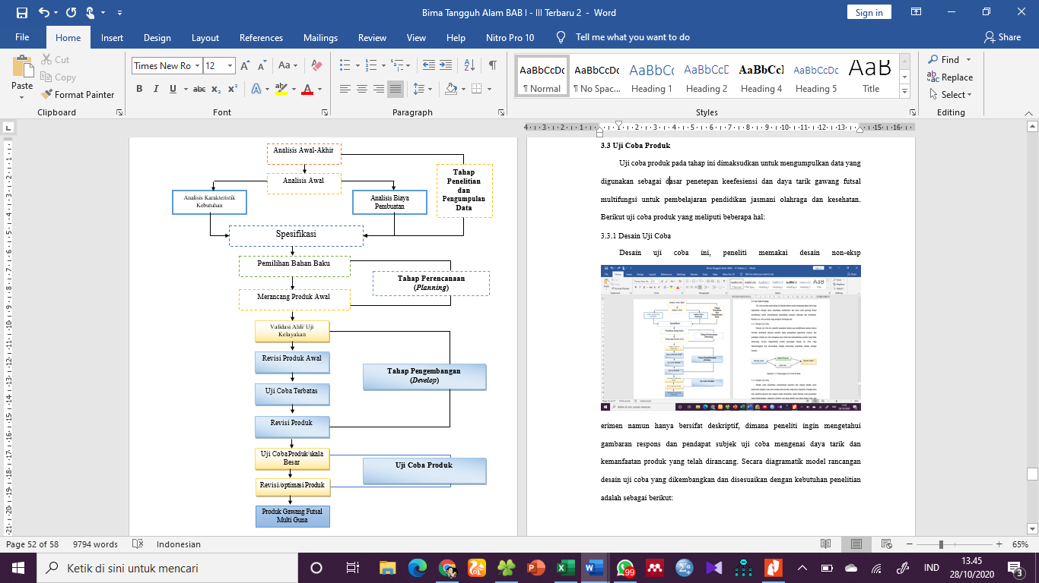.

Uji coba produk pada tahap ini dimaksudkan untuk mengumpulkan data yang digunakan sebagai dasar penetepan keefisiensi dan daya tarik pengembangan produk gawang futsal multiguna untuk 13 materi pembelajaran pendidikan jasmani olahraga dan kesehatan. Instrumen pada penelitian ini terdiri dari: 1) lembar validasi produk di mana dalam hal ini validator akan memberikan penilaian kuantitatif dengan memberikan nilai pada setiap aspek produk. Adapun skala penilaian yang digunakan adalah sangat kurang baik/sangat kurang tepat/sangat kurang jelas nilai 1, kurang baik/kurang tepat/kurang jelas nilai 2, cukup baik/cukup tepat/cukup jelas nilai 3, baik/tepat/jelas nilai 4, dan sangat baik/tepat/jelas nilai 5, selain itu validator juga disilakan untuk menuliskan saran dan kritik secara langsung pada naskah lembar validasi; 2) lembar penilaian responden dimana dalam hal ini sampel penelitian dari kelompok kecil dan besar yang terdiri dari guru dan siswa akan memberikan tanggapan mengenai model produk dan efektivitas produk; 3) *interview*/wawancara dalam hal ini peneliti berupaya menggali informasi akurat untuk dapat mengetahui respon kualitatif responden terhadap model dan efektivitas produk.

Analisis data dalam penelitian ini adalah meliputi analisis lembar kuesioner identifikasi kebutuhan, analisis hasil penilaian validator, analisis dilakukan terhadap setiap kriteria yang berhubungan dengan setiap komponen gawang futsal multiguna. Adapun analisis data yang digunakan adalah:

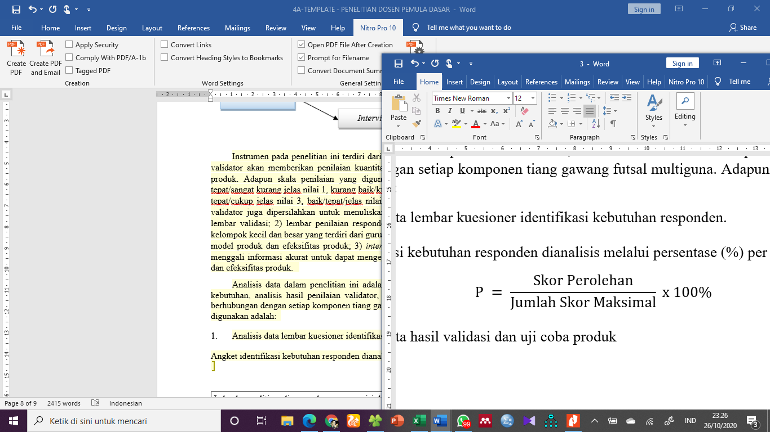(Sumber: Sugiyono, 2017; 147)

1. Analisis data lembar kuesioner identifikasi kebutuhan responden:

Angket identifikasi kebutuhan responden dianalisis melalui persentase (%) per item

2. Analisis data hasil validasi dan uji coba produk

Berdasarkan kriteria tersebut apabila hasil persentase keseluruhan validasi dari validator mencapai > 61% dengan kriteria kelayakan baik sampai dengan sangat baik dan dinyatakan layak digunakan dengan sedikit atau tanpa revisi. Norma yang di buat dalam penelitian ini di adaptasi dan ditentukan menggunakan *range*

**HASIL**

Konsep alat dalam penelitian yang di buat peneliti menekankan pada luaran yang menghasilkan alat pemebelajaran yang efektif, efisien dan ekonomis pada saat di gunakan. Pada tahap perencanaan dalam penelitian ini peneliti membuat desain alat yang akan dibuat, Adapun desain yang peneliti buat adalah sebagai berikut.

Gambar Desain Gawang Futsal Multiguna Tampak Depan dan Samping

Desain gawang futsal multiguna menjadi gawang bola tangan, hoki, futsal, pengukur tinggi rendah badan, pemukul bola, ring basket

Gambar Desain Gawang Multiguna menjadi tenis lapangan, tonis, bulutangkis, takraw, bola voli, lompat tinggi, lari gawangdan/lari estafet

Bahan alat dalam penelitian ini terdiri dari berbagai macam materi diantaranya adalah pipa galvanis anti karat tebal 2,5 mm, panjang per batang 6m berat 10kg, jaring gawang bahan tali pvc ukuran tinggi 2m x lebar 3m, besi /semen cor pemberat pada tiang 5-10kg dengan lebar 10-15 cm panjang 15-30cm, kunci pengatur tinggi rendah net pada tiang, rante penguat tiang, papan modifikasi basket, mor baut pengunci tiang. Adapun hasil uji validasi ahli yang dilakukan peneliti adalah sebagai berikut:

Adapun pada tahap uji validasi peneliti memperoleh data penelitian dan disajikan dalam bentuk tabel sebagai berikut:

|  |  |  |  |  |  |  |
| --- | --- | --- | --- | --- | --- | --- |
| No | Ahli Teknik | Aspek | Skor total | Rata-rata | Persen% | Kategori |
| 1 | Ahli Teknik I | Tampilan | 85 | 4 | 85% | Sangat Baik |
| Ahli Teknik II | Tampilan | 86 | 4 | 84% | Sangat Baik |
| 2 | Ahli Teknik I | Kemanfaatan | 89 | 4 | 89% | Sangat Baik |
| Ahli Teknik II | Kemanfaatan | 87 | 4 | 87% | Sangat Baik |
| 3 | Ahli Teknik I | Keseluruhan aspek tampilan dan kemanfaatan | 172 | 4 | 86% | Sangat Baik |
| Ahli Teknik II | Keseluruhan aspek tampilan dan kemanfaatan | 173 | 4 | 87% | Sangat Baik |

Tabel diatas merupakan hasil uji validasi ahli produk gawang futsal multiguna. Pada penilaian produk gawang futsal multiguna yang dinilai ahli meliputi tampilan dan kemanfaatan. Adapun hasil tampilan dan kemanfaatan produk yang diperoleh dari ahli teknik I dan II memperoleh hasil sangat baik dengan rata-rata persentase adalah 86%.

|  |  |  |  |  |  |  |
| --- | --- | --- | --- | --- | --- | --- |
| No | Ahli Materi | Aspek | Skor total | Rata-rata | Persen% | Kategori |
| 1 | Ahli Materi I | Kualitas Subtansi | 89 | 4 | 89% | Sangat Baik |
| Ahli Materi II | Kualitas Subtansi | 82 | 4 | 82% | Sangat Baik |
| 2 | Ahli Materi I | Isi | 89 | 4 | 89% | Sangat Baik |
| Ahli Materi II | Isi | 85 | 4 | 85% | Sangat Baik |
| 3 | Ahli Materi I | Keseluruhan aspek kualitas subtansi dan isi | 178 | 4 | 89% | Sangat Baik |
| Ahli Materi II | Keseluruhan aspek subtansi materi dan isi | 167 | 4 | 83% | Sangat Baik |

Tabel diatas merupakan hasil uji validasi ahli materi, dimana pada penilaiannya meliputi aspek kualitas subtasi, dan isi untuk materi pendidikan jasmani olahraga dan Kesehatan. Hasil uji validasi pada aspek kualitas subtansi dan isi diperoleh hasil sangat baik dengan rata-rata persentase pada keseluruhan aspek dari dua ahli adalah 86%.

Adapun hasil uji skala kecil dalam penelitian ini adalah sebagai berikut:

|  |  |  |  |
| --- | --- | --- | --- |
| No | Keterangan | Persen% | Kategori |
| Peserta Didik | | | |
| 1 | Keseluruhan Aspek | 94% | Sangat Baik |

|  |  |  |  |
| --- | --- | --- | --- |
| Guru Pendidikan Jasmani Olahraga dan Kesehatan | | | |
| 2 | Keseluruhan Aspek | 92% | Sangat Baik |

Persentase dari hasil uji coba skala kecil dalam penelitian gawang futsal multiguna diperoleh untuk peserta didik keseluruhan aspek adalah 94% persen, hasil tersebut terdiri dari aspek kegunaan produk dan ketepatan produk, serta untuk hasil dari responden guru pendidikan jasmani olahraga dan kesehatan adalah 92%.

Sedangkan pada uji coba produk skala besar adapun hasil yang diperoleh adalah sebagai berikut:

|  |  |  |  |
| --- | --- | --- | --- |
| No | Keterangan | Persen% | Kategori |
| Peserta Didik | | | |
| 1 | Keseluruhan Aspek | 96% | Sangat Baik |

|  |  |  |  |
| --- | --- | --- | --- |
| Guru Pendidikan Jasmani Olahraga dan Kesehatan | | | |
| 2 | Keseluruhan Aspek | 95% | Sangat Baik |

Persentase dari hasil uji coba skala besar dalam penelitian gawang futsal multiguna diperoleh untuk peserta didik keseluruhan aspek adalah 96% persen, hasil tersebut terdiri dari aspek kegunaan produk dan ketepatan produk, serta untuk hasil dari responden guru pendidikan jasmani olahraga dan kesehatan adalah 95%.

Hasil dari pengembangan gawang futsal multiguna dalam penelitian ini dapat disajikan dalam bentuk hasil kegunaan gawang futsal. Berikut penjelasan gawang futsal multiguna untuk pembelajaran pendidikan jasmani olahraga dan kesehatan di Sekolah Dasar dan Madrasah Ibtidaiyah Desa Susuhbango Kabupaten Kediri.

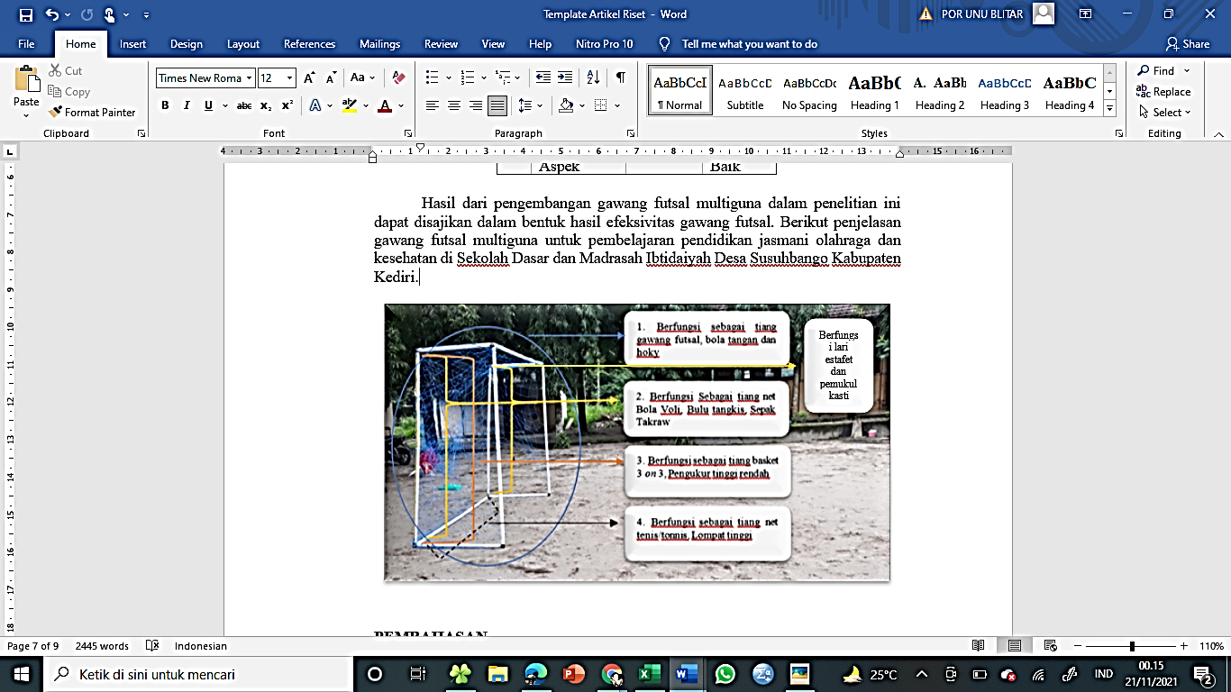

**PEMBAHASAN**

Pengembangan produk gawang futsal multiguna untuk pembelajaran pendidikan jasmani olahraga dan kesehatan tentunya dimulai dengan mengkaji permasalah yang ada terkait dengan pelaksanaan pembelajaran pendidikan jasmani olahraga dan kesehatan. Pada kegiatan analis awal dalam tahap prosedur penelitian salah satu permasalah dasar yang terjadi saat proses pembelajaran pendidikan jasmani olahraga dan kesehatan yang ada di subjek penelitian adalah terkait dengan sarana pembelajaran yang belum memadahi. Serta pada dasarnya pendidikan yang memiliki potensi yang strategis untuk mendidik perkembangan individu peserta didik secara menyeluruh (Prabo & Rumini 2016: 135).

Pencarian alternatif pemecahan masalah yang lebih baik yaitu diperlukan adanya modifikasi atau pengembangan sarana pembelajaran. Modifikasi sarana pembelajaran yang dikembangkan tentu harus memperhatikan atau menyusuaikan dengan karateristik peserta didik, sehingga modifikasi yang dilakukan dapat membantu peserta didik dalam proses pembelajaran khususnya dalam mata pelajaran pendidikan jasamani olahraga dan kesehatan (Susana, 2014). Mengingat bahwa dalam mata pelajaran pendidikan jasmani olahraga dan kesehatan sarana prasarana merupakan salah satu faktor utama penunjang keterlaksanaan kegiatan belajar mengajar (Pratama & Kuntjor, 2018).

Pada perencanaan setelah dilakukan tahapan-tahap penelitian dan revisi produk melalui ahli yang terkait dan melalui uji skla kecil maupun uji coba produk skala besar maka. Mengingat menurut pendapat Suherman dalam Fajri, 2015: 11, kreteria yang harus diperhatikan dalam modifikasi pembelajaran khususnya pada pendidikan jasmani olahraga dan kesehatan adalah: 1) dapat mendorong minat atau partisipasi peserta didik dalam mengikuti pembelajaran; 2) memperhatikan faktor keselamatan peserta didik dan guru; 3) harus berisifat efisien serta mempunyai kegunaan gerak peserta didik; 4) dapat memenuhi faktor perbedaan peserta didik; 5) dapat sesuai dengan pertumbuhan dan perkembangan peserta didik; 6) bisa memperkuat dan mempertajam kemampuan dan ketrampilan yang sudah dipelajari sebelumnya; 7) dapat memacu kognitif sehinga peserta didik dapat menjadi cerdas; 8) memperhatikan dan dapat mengembangkan afektif peserta didik sehingga dapat membentuk karakter sesuai dengan tujuan pembelajaran yang direncanakan.

Dari hal diatas maka hasil dari proses penelitian yang ada adalah konsep dan produk gawang futsal multiguna atau satu sarana gawang futsal dapat digunakan untuk 13 materi pembelajaran yang meliputi: 1) futsal; 2) bola tangan; 3) hoki; 4) bulu tangkis; 5) tenis lapangan; 6) tonis; 7) bola voli; 8) sepak takraw; 9) bola basket; 10) lari estafet; 11) lompat tinggi; 12 tes dan pengukuran (pengukur tinggi rendah badan); 13) pemukul bola kasti. Gawang futsal multiguna berdesain minimalis, bersifat portabel, mudah dibongkar pasang, memiliki wadah, harga ekonomis, dan tentunya dapat sesuai dengan karateristik dan kebutuhan belajar siswa. Tujuan penelitian ini adalah untuk menghasilkan model dan produk gawang futsal multiguna yang tepat dan sesuai dengan kebutuhan serta karakteristik siswa. Selain itu juga menganalisis efektivitas produk yang dihasilkan pada saat penerapan uji coba. Sehingga hasil produk akhir dapat benar-benar menjadi solusi dan inovasi terbaru dalam pembelajaran pendidikan jasmani olahraga dan kesehatan

**KESIMPULAN**

Berdasarkan hasil penelitian tentang pengembangan gawang futsal 13 Materi Pembelajaran Pendidikan Jasmani Olahraga dan Kesehatan di Sekolah Dasar dan Madrasah Ibtidaiyah Desa Susuhbango Kabupaten Kediri, menghasilkan produk gawang futsal multiguna untuk pembelajaran pendidikan jasmani olahraga dan kesehatan yang efektif dan efisien.

**SARAN**

Hasil penelitian ini dapat membantu kebutuhan peserta didik dalam pembelajaran khususnya yang terkait dalam materi permaian bola besar, bola kecil, dan atletik nomor lompat tinggi dan dapat membantu atau mempermudah guru dalam melaksanakan pembelajaran serta meringankan biaya penyediaan sarana belajar pada mata pelajaran pendidikan jasmani olahraga dan kesehatan oleh sebab itu produk gawang futsal multifungsi untuk pembelajaran pendidikan jasmani olahraga dan kesehatan agar dapat digunakan atau diaplikasikan sebagai sarana dalam pembelajaran pendidikan jasmani olahraga dan Kesehatan.

**DAFTAR RUJUKAN**

Fajri, Shaquila Awalia. (2015). Pengembangan Busur dari Pralon untuk Pembelajaran Ekstrakurikuler Panahan Siswa Sekolah Dasar. Jurnal Pendidikan Jasmani Vol. 11 No. 2; Nov, pp. 85-96.

Prabo, Winasis & Rumini. (2016). Pengembangan Bak Pendaratan Lompat Jauh Dalam Pembelajaran Penjasorkes. *Journal of Physical Education, Sport, Health and Recreations* Vol. 5 No. 3; Oct, pp. 134-137.

Sagala, Syaiful. (2011). Konsep dan Makna Pembelajaran. Bandung : Alfabeta.

Sugiyono. (2017). Metode Penelitian Kuantitatif, Kualitatif dan R&D. Bandung : Alfabeta, CV

Sulaiman. (2016). Strategi Pembelajaaran Pendidikan Jasmani Olahraga dan Kesehatan dengan Pendekatan Sistem*.* Semarang: CV Swadaya Manungal.

Widiastuti. (2013). Mengatasi Keterbatasan Sarana Prasarana pada Pembelajaran Pendidikan Jasmani: *Overcoming Facilities Limitations Affecting Physical Education Learning Activities. Polyglot* Jurnal Ilmiah Vol. 15 No. 1; Jan 2013, pp. 140-155.